上 海 海 事 大 学 试 卷
--------------------------------------------------------------------------------------装 订 线------------------------------------------------------------------------------------
2021 — 2022 学年第一学期期末考试
《 复变函数与积分变换 》（A卷）参考答案
班级 学号 姓名 总分
题 目 | 一 | 二 | 三 | 四 | 五 | 六 | 七 | 八 | 九 | 十
得 分
阅卷人
考生诚信考试承诺书
我承诺：自觉遵守上海海事大学考场规则，服从监考人员的监督管理，不做违背考试纪律的任何事情，做到诚信考试。如有违反任何考试规定，自愿接受上海海事大学有关条款处理（直至开除）。
考生签名： 日期： 年 月 日
- 把下列复数写成一般形式或者三角形式（共3题10分）。

1. 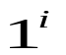

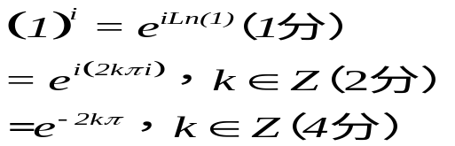解：

2. 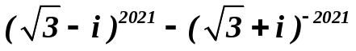
解
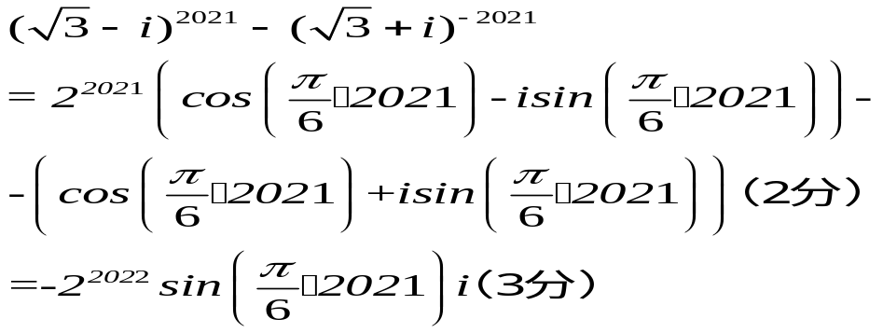

3. 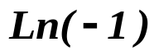

解
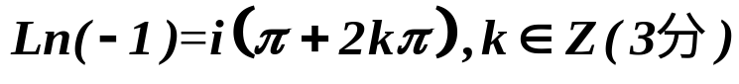

- 讨论函数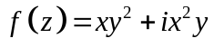的可导性与解析性。 (10分)

解
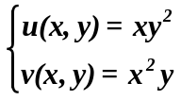则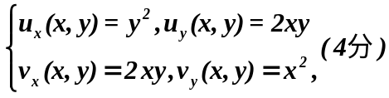

CR方程为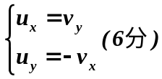
当CR方程成立，即得当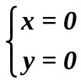时可导（8分）
综上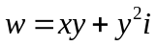在上可导，其他地方都不可导，处处不解析。（10分）

- 映射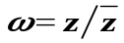把z平面内的曲线：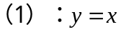;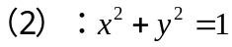 映射成平面内的什么曲线？ (10分)
解：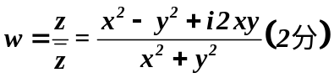则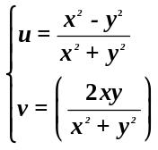
（1）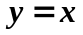时
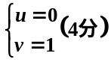
即映射为点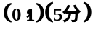
（2）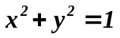
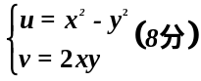
即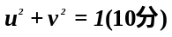

- 求下列积分（15分）
1. 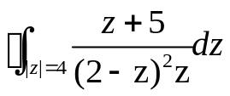
解：
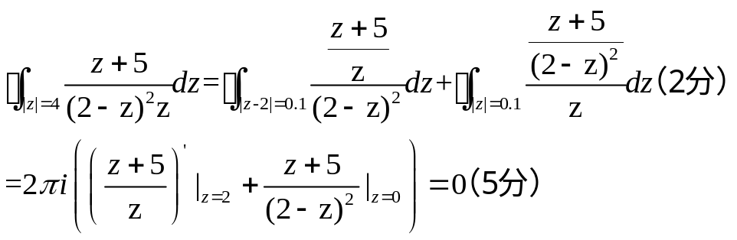

2. 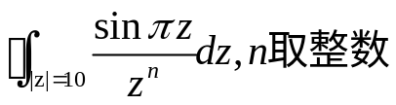
解：
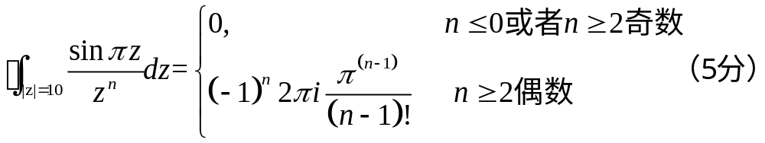

3. 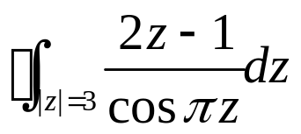
解：
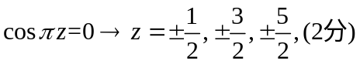
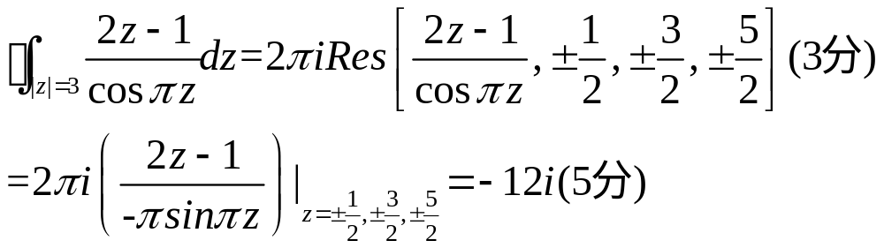
- 求函数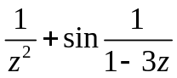在区域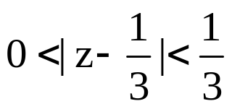内的洛朗级数并求积分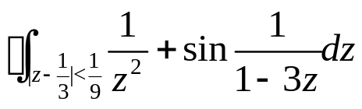（10分）
解：
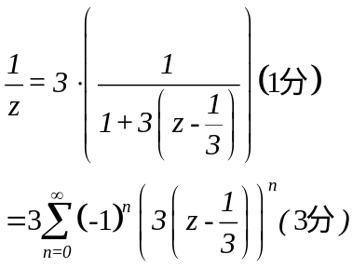

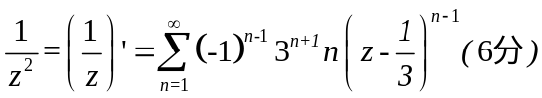

所以
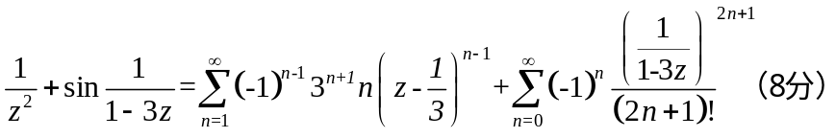

所以
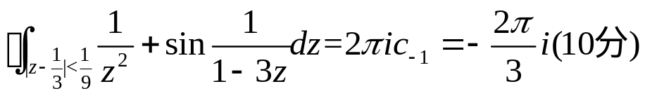

- 求下列积分（5分）
（1） 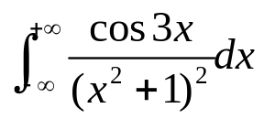
解：
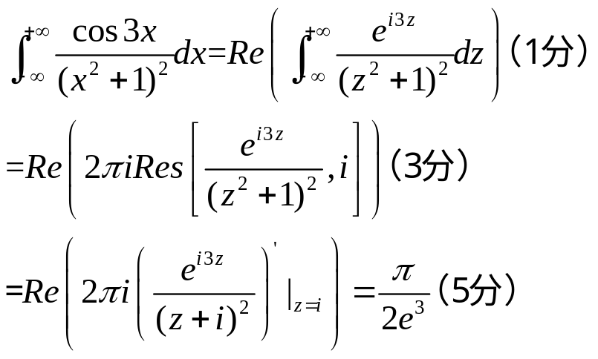

- 已知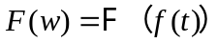，利用傅里叶的性质求下列函数的傅里叶变换或者傅里叶逆变换（10分）
- 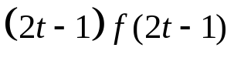 (2) 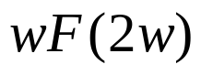

解（1）
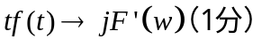
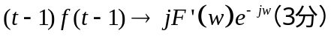
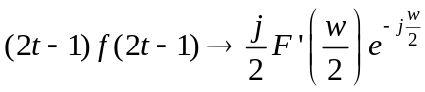
（2）
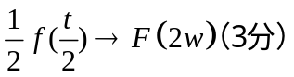
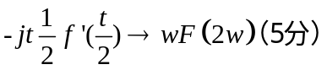

- 已知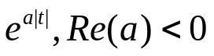的Fourier变换为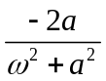求解微分积分方程：（10分）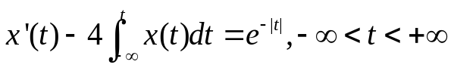
解（1）两边取傅里叶变换：设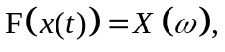

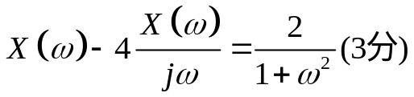

即：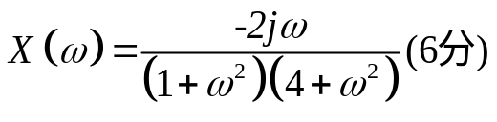
再取逆变换得：
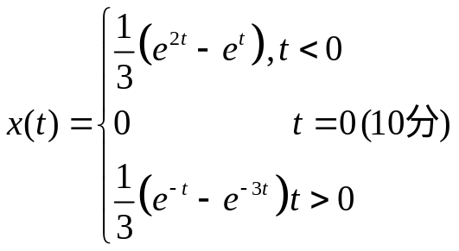

- 求下列函数的Laplace变换或者逆变换。（10分）
（1）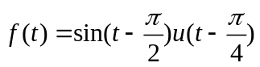；（2）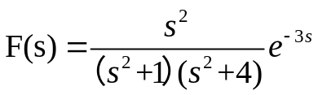
解：（1）
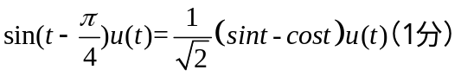
所以：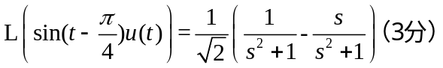
所以：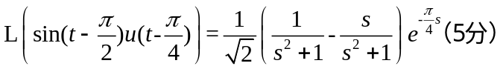
解：（2）
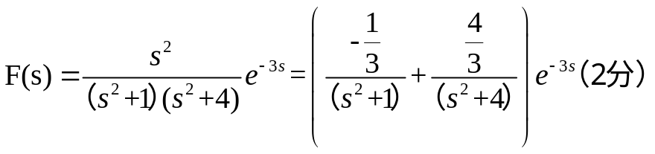
所以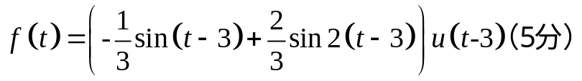

- 利用laplace变换求微分积分方程：（10分）
解：设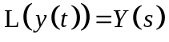两边取laplace得：
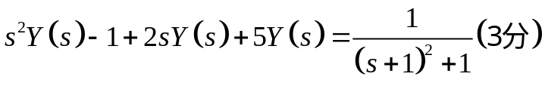
所以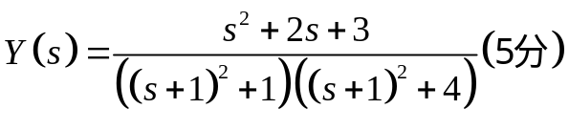
有理分解为：
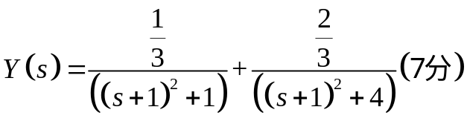
所以逆变换为：
